基于创新的问题分析与解决

课程背景：
变革时代，政治经济环境的多变挑战，市场环境越来越不可预测，而这一切都将无形的对企业内部管理提出更高的要求：有更强的解决问题的能力，使成本降得更低，效率变得更快，效果做得最好。员工特别是领导干部“问题分析与解决”的能力，成为企业追求改善、创新与挑战的重要力量。
然而，企业面临实际问题时的 4大障碍削弱了解决问题的效果
1
2
不知道
问题出在哪里
不知道
如何深入分析

3
4
不知道
该做些什么
不知道
该如何去做

我们每天都在解决问题。不同的是，“不能改变思维的人，永远也不会有能力改变现实，也永远不会有什么进步。”
解决问题能力 是一个人一生不同阶段进步的有力保证
是一个人个人魅力与优秀品格的体现
是一个人追求进步与完善自我的基础
是一个人工作中遇到障碍时的解决工具
是一个人不断挑战更高成绩时的阶梯
是一个人成就一生辉煌不可缺少的追求
- 善于解决问题的人能解决工作中的一切困难，不善于解决问题的人总是在困难面前停止前进的步伐
- 善于解决问题的人总是能独立解决一切难题，不善于解决问题的人总是还没有经过努力就去找人帮助
- 善于解决问题的人总是被领导绝对的信任，不善于解决问题的人领导总是不敢将挑战性的任务交给他
- 善于解决问题的人总能有很多心得发现和成就，不善于解决问题的人总是生活在没有激情与平庸之中
- 善于解决问题的人总会因为经常帮助别人解决攻克难关的问题而获得有身份的人尊敬，不善于解决问题的人只能与一些不上进的小人物为伍
- 善于解决问题的人有很多娱乐与物质以外的精神和成就享受，不善于解决问题的人只有经济或者低俗的生活乐趣。
- 因为我们善于解决问题，所以我们能很顺利的平衡工作和生活，于是就有了一份能带来快乐的工作。
- 因为我们工作中善于解决问题，所以就有了岗位上的攻无不克，于是就被领导所欣赏
- 因为工作中被领导欣赏和信任，所以就有了很多展示实力的机会，于是就能得到更多机会和空间，实现自己的梦想和人生价值。
本课程所介绍的技能是现代从业人员所必须具备的核心技能之一，能够运用这些技能为企业构筑〝先进生产力〞的干部与员工，必定能够持续地为企业创造佳绩！
【课程时间】2天（12课时）
【课程对象】公司各级管理人员
【七步法学习方式】
课前学习+理论讲授+实战演练+案例讨论+行动学习+课后总结+实践辅导
【课程人数】60人以内，每组6-10人，每班不超过6组
【培训目标】：
- 使与会者认识到问题分析与解决对企业的重要性；
- 系统学习诊断、发掘问题和分析问题的技巧 ；
- 学会消除障碍方法；
- 多角度尝试性思维能力；
- 发挥个人与群体创造力，运用团队分析和解决问题

课程大纲：
一、认识问题
- 世界学丰田，丰田向谁学
- 问题是什么
- 任何企业都有问题，没有问题是最大的问题
- 问题是什么，问题的本质又是什么
- 分析与解决问题的积极意义
- 员工与问题
- 员工出了问题，他会怎么看
- 员工出了问题，他又会怎么办
- 面对问题，员工为什么会这样
- 面对问题，思路决定出路
- 面对问题应有的心态
- 制约问题解决的思维定势
- 心理制胜：战胜对问题的畏惧
- 只为成功找方法，不为失败找借口
- 问题的类型
- 目标导向
- 原因导向
- 问题分析与解决的经典步骤
二、发现问题
- 树立意识
- 找准问题
- 现象往往不是真问题
- 找准“标靶”：问题到底是什么？
- 关键问题：什么差距，有多少差距？
- 工具单：发现问题的途径
- 差距法
- 自我检查（照镜子）
- 走动管理
- 外部回馈
- 设立问题警报系统
- 对标检查
- 自我提问法
- 3U法
三、分析问题
- 分析影响因素
- 问题分析的方法—逻辑树法
- 问题分析的方法—因果图法
- 问题分析的方法—5WHY法
课堂互动：分别用逻辑树法、因果图法和5WHY法分析找问题原因
- 确定主要矛盾
四、解决问题
- 确定目标
- 目标追求的是结果
- 运用SMART法制定目标
- 设定目标的步骤
- 如何化解来自下属的阻力
- 如何面对下属的“低目标”
- 寻找解决方案
- 解决问题的思维模式
- 发散思维法
- 集中思维法
- 联想思维法
- 逆向思维法
- 组合思维法
- 解决问题的方法——66法
- 解决问题的方法——设想卡法
- 解决问题的方法——笔记收集法
- 解决问题的方法—默写激荡法（重点推荐635法）
- 解决问题的方法—Osborn 检核表法（重点推荐创新创意12诀）
- 课堂互动：分别用635法、创新创意十二诀设计解决方案
- 评估解决方案（决策分析）
- 运用SWOT法选择方案
- 运用量本利法选择方案
- 制订计划
- 项目执行过程中的难点分析
- 项目执行过程中的资源需求分析
- 项目执行过程中的能力差距分析
- 运用5W3H法编制具体行动计划
- 制定计划的常见错误
- 执行和评估
- 运用闭环管理法来进行工作追踪
- 效果评价的两大方法
- 解决方案的标准化和固化
- 小结：PDCA法运用
- 一些常见问题的解决方法
- 时间不够用——4象限法
- 现场管理乱——5S管理法
- 会议无头绪——6顶思考帽法
跋、课程总结

洪涛 老师

- 某中央企业管理专家
- 北京交通大学工商管理硕士
- 高级工程师 高级政工师
- 国家一级人力资源师
- 2009年全国企业职工教育培训先进单位团队带头人
- 2010年中国职工教育与职业培训协会优秀科研成果一等奖获得者
- 2014年中国职工教育与职业培训协会职工教育类论文一等奖获得者
- 洪涛老师曾任某大型国有企业车间现场工艺师、厂长秘书、总装配车间副主任、人力资源部总支书记兼培训中心主任、企业文化部长，现在某中央企业总部从事管理工作，30年企业实践经验，担任多年领导工作，专注于管理者领导力提升、企业领军人才体系建设。
【主要奖项】：
- 1994，铁道部优秀QC攻关成果二等奖（成员，执笔人）
- 1998，铁道部优秀管理成果一等奖（成员，执行人）
- 2004，国资委中央企业优秀调研报告（成员，执笔人）
- 2008，国家管理创新成果一等奖（成员）
- 2009，国家职工教育与职业培训先进单位（主要负责人）
- 2010，中国职工教育与职业培训协会优秀科研成果一等奖（主创）
- 2010，中国职工教育与职业培训协会优秀科研成果二等奖（合创）
- 2010，国家管理创新成果二等奖（成员）
- 2014，中国职工教育与职业培训协会职工教育类论文一等奖（合创）

【授课风格】：
多年的实战经验与深厚的理论基础相结合，立足实用，结合企业实际，引用大量实际案例，条理清晰，系统严谨，视野开阔，哲理深刻，深入浅出，引人思考，激情幽默，雅俗共鸣，使学员轻松学以致用，可实际操作性强，与学员的互动式教学风格备受好评。

【中高层管理者经典系列课程】：
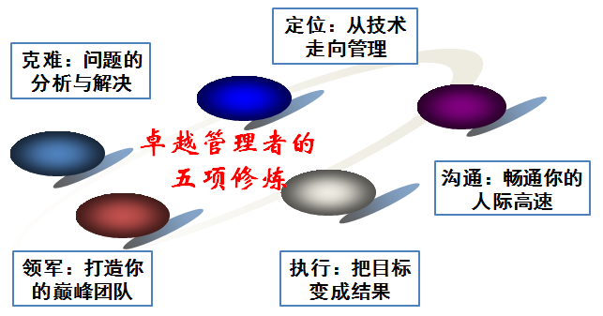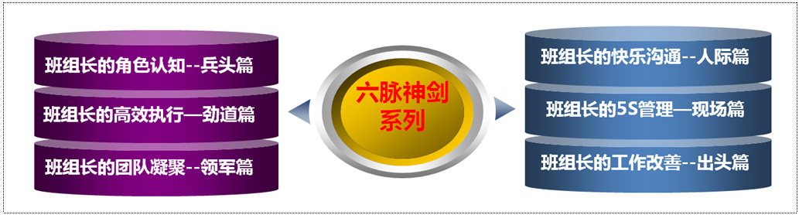

【中高层管理者经典单项课程】：
- 《从技术走向管理》
- 《这样执行才有效》
- 《打造你的巅峰团队》
- 《目标管理与计划落实》
- 《教练式激励与辅导》
- 《畅通沟通高速路》
- 《基于创新的问题分析与解决》
- 《班组管理的六脉神剑》

【部分公开课服务客户】：
- 《卓越经理的五项修炼》——定位、修身、领军、沟通、执行五篇
- 主办机构：香港北大光华商学院、天睿咨询
- 共举办4期，每期5天，每讲1天
- 主要参加企业：伊利乳业、陆凯科技、宝珠家居、旭阳化工、开元机器、中润化工、天柱钢铁、盛丰钢铁、河北中钢、河北泰钢、德生防水、惠达陶瓷、 隆达陶瓷、 华丽陶瓷、智能电子、煤研院、开元机器、冀东电气
- 《企业联合商学院系列课程》
- 主办机构：山东临沂人才金港、湖北十堰云享文化，共举办4期，每期12天，主讲其中4门课程
- 主要参加企业：山东涑工、百胜、银光钰源、银光科技、科威、天神、康华、隆泰源等
【部分同类课程内训服务客户】：
- 央企国企类：中国银行（卓越经理的五项修炼1期）、中海油（班组长6期、团队建设1期）、国航大学（班组长1期、基于创新的问题分析与解决1期）、中国华电（班组长1期）、中交天航（公文写作2期、时间管理2期、做最优秀的人才培养师1期、最实战的商务政务礼仪2期）、中核（管理者的五项修炼1期）、中航科工（班组长1期）、华北电力设计院（管理者的工匠精神塑造1期）、民生保险（管理沟通1期）、中国人保（管理者素质提升1期、问题分析与解决1期）、华北设计院（职业化1期、沟通与演讲1期、从技术走向管理1期）、天津津能（高效沟通1期、公文写作1期）、京东方（这样执行才有效1期）、中交建一航院（新员工3期、团队建设1期）、中航沈飞（目标管理1期、班组长2期）、中航天津机电（管理技能提升1期）、冀东水泥（班组长2期、团队建设与高效执行2期）、三友股份（高效团队建设1期、班组长7期、TTT2期）、沧州大化（执行力1期、班组长1期）、玉渊潭物业（问题分析与解决1期）、北京正阳恒瑞（这样执行才有效1期）、湖南天劲（目标管理与计划落实12期）、云南来思尔（任务分配与授权1期）、、云铝股份（班组长1期）、云南铁通（班组长2期）
- 民企外企类：立邦涂料（班组长1期）、清华同方川崎（班组长1期）、云南嘉华（班组长1期）、荣盛地产（从技术走向管理1期、团队建设1期）、华通线缆（管理者技能提升12期）、陆凯科技（执行力1期）、宏基实业（团队建设1期、管理者技能1期）、合亿集团（团队建设1期、执行力1期、职业化1期）、查尔斯沃斯（班组长1期、从技术走向管理1期）、金太阳机械（从技术走向管理1期、现场5S1期）、龙润机械（管理技能提升3期、职业化1期）、华达实业（管理技能提升5期）、森普装备（高效沟通1期、职业化1期、管理技能提升1期、现场5S1期）、中良机械（从技术走向管理1期）、冀雅电子（团队建设1期、班组长1期）、浙江德宏（班组长2期、现场5S1期）、银光钰源（管理角色认知1期、目标管理与计划落实1期、班组长5期）、华骏特钢（非人的人1期、职业化1期）、永和冶金（质量意识1期、团队建设1期）、盛泰集团（团队建设1期）、嘉园地产（团队建设1期、时间管理1期）、南湖高尔夫（新员工1期、员工激励与辅导1期）、鸿丰建设（团队建设与高效执行2期）、宏基实业（团队建设 1期、领导力1期）、顶峰热电（团队建设3期、沟通3期）、华丽陶瓷（班组长1期） 、华城水泥（班组长1期）、河北中钢（班组长1期）、河北泰钢（班组长1期、商务礼仪1期）、新利达管业（班组长1期）、友发钢管（班组长1期）、隆鑫钢铁（生产主管技能提升 2期）、蒙牛乳业（班组长3期）、宝利沥青（班组长1期、现场5S1期）

联系方式：中企联企业培训网
咨询电话：010-62885261 传真：010-62885218
联 系 人：潘宏利 13051501222
电子邮箱：phL568@163.com
网 址：www.zqLpx.com

